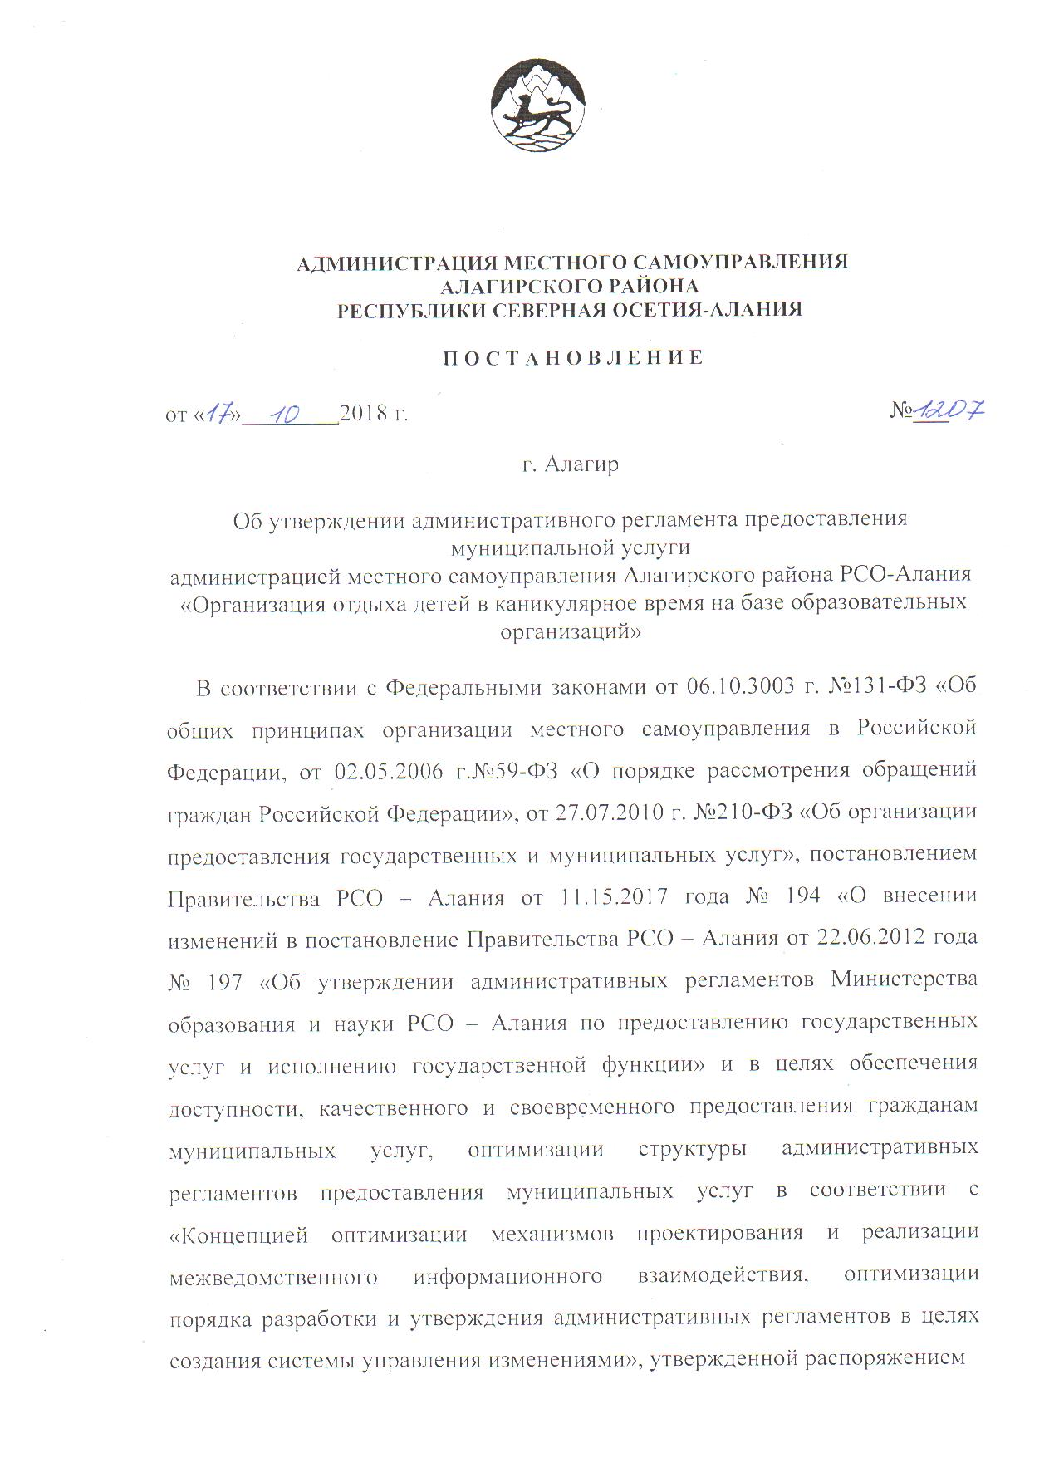

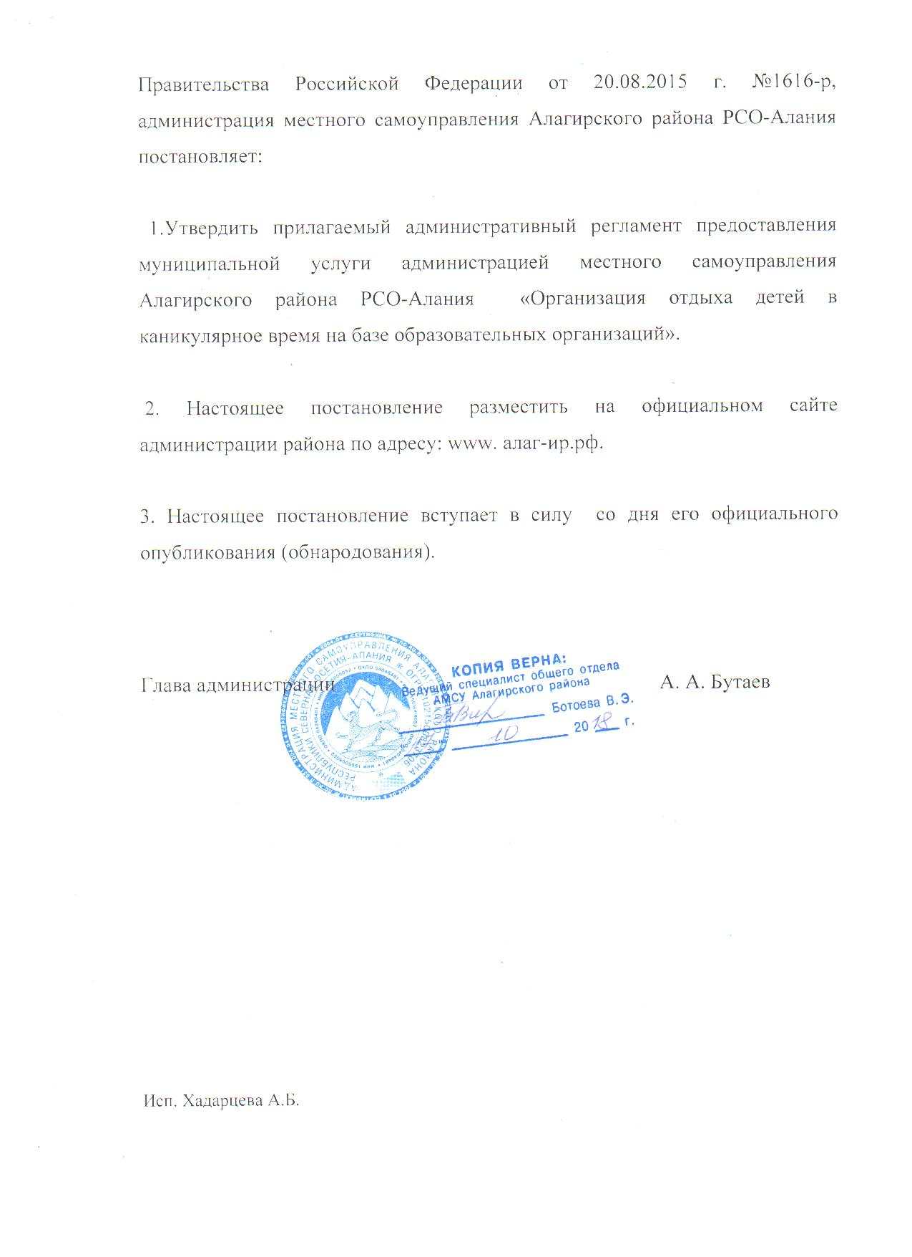

Утвержден
Постановлением Администрации
местного самоуправления Алагирского района от 17 октября 2018 г. № 1207
«Об утверждении административного регламента
предоставления муниципальной услуги
администрацией местного самоуправления
Алагирского района РСО-Алания
«Организация отдыха детей в каникулярное время на базе образовательных организаций»

АДМИНИСТРАТИВНЫЙ РЕГЛАМЕНТ
предоставления муниципальной услуги
«Организация отдыха детей в каникулярное время на базе образовательных организаций»

- Общие положения

1.1. Административный регламент Управления образования АМСУ Алагирского района по предоставлению Услуги «Организация отдыха детей в каникулярное время на базе образовательных организаций» (далее — Регламент и Услуга соответственно) разработан в соответствии с Федеральным законом от 27.07.2010 N 210-ФЗ «Об организации предоставления государственных и муниципальных услуг».
Регламент предоставления Услуги «Организация отдыха детей в каникулярное время на базе образовательных организаций» разработан в целях повышения доступности и качества предоставления Услуги (далее – Услуга) на территории Алагирского района, обеспечения организованной занятости школьников, профилактики безнадзорности и правонарушений среди несовершеннолетних, создания комфортных условий для участников отношений, возникающих при организации предоставления Услуги, и определяет сроки и последовательность действий (административных процедур) при осуществлении полномочий по организации отдыха и оздоровления детей, а так же устанавливает единые требования к порядку предоставления указанной Услуги.
1.2. Заявителями Услуги являются родители (законные представители) несовершеннолетних в возрасте от 6,5 до 14 лет включительно (далее - Заявители).
Получателями Услуги (далее - Получатели) являются дети (обучающиеся) в возрасте от 6,5-14 лет (лагеря дневного пребывания в муниципальных бюджетных образовательных организациях).
1.3. Требования к порядку информирования о предоставлении Услуги
Информация о порядке предоставления Услуги, о местонахождении муниципальных общеобразовательных организаций (далее - Организации), реализующих программы
начального общего, основного общего, среднего общего образования, Управления образования АМСУ Алагирского района (далее – Управление), графике их работы и телефонах для справок является открытой и предоставляется путем:
- размещения на интернет-сайтах Организаций (Приложение 2), администрации района; - размещения на информационных стендах, расположенных в зданиях Организаций, Управления;

- использования средств телефонной связи;
- проведения консультаций специалистами Организации, Управления;
- ответов на устные или письменные обращения;
- проведения консультаций сотрудниками Организаций.
1.4 Обращения в адрес Организации могут быть направлены в письменной форме посредством почтовой связи или в форме электронного документа на адрес электронной почты Организации.
Обращения в адрес Управления могут быть направлены в письменной форме посредством почтовой связи или через установленную форму электронного документа, размещенного на официальном сайте администрации района. Ответ на обращение о порядке предоставления Услуги отправляется тем же способом, что и полученный от Заявителя запрос, если иное не указано в таком обращении.
Доступ к информационным материалам о порядке предоставления Услуги, размещенным в сети Интернет на официальном сайте администрации района, сайтах Организаций осуществляется в круглосуточном ежедневном режиме. При организации доступа не допускается требование от Заявителя указания личных сведений, заполнения регистрационных форм или осуществления иных регистрационных действий, связанных с ознакомлением с такими материалами.
- Стандарт предоставления муниципальной услуги

2.1. Наименование государственной услуги: «Организация отдыха детей в каникулярное время на базе образовательных организаций».
2.1.1. Орган, осуществляющий предоставление Услуги - Организация.
Адреса расположения Организаций, графики их работы, телефоны, адреса электронной почты указаны в Приложении 2 к настоящему Регламенту.
Должностными лицами, ответственными за предоставление Услуги, являются руководители Организаций.
2.1.2. Орган, осуществляющий контроль за оказанием Услуги, - Управление.
Адрес местонахождения: 363240, Республика Северная Осетия - Алания, г. Алагир, ул. Кодоева, 45.
Контактные телефоны: 8 (86731) 3-54-11, 3-30-21, 35526.
Адрес электронной почты: alagir-uo@mail.ru
Адрес интернет-сайта: www алаг-ир.рф
Режим работы Управления: с 09-00 до 18-00, перерыв с 13-00 до 14-00, выходные дни - суббота, воскресенье.
2.2.Результат предоставления Услуги - предоставление детям (обучающимся) мест в лагерях с дневным пребыванием при Организациях, создание условий для укрепления здоровья детей, усвоения и применения ими навыков труда, гигиенической и физической культуры, реализация культурно-досуговых программ, обеспечивающих восстановление сил, социализацию, творческую самореализацию, нравственное, гражданское, патриотическое, экологическое воспитание и развитие детей, коррекцию их поведения; профилактика безнадзорности и правонарушений среди несовершеннолетних за счёт привлечения детей к организованным формам отдыха.
2.3. Срок предоставления Услуги: в течение каникул
2.4. Правовые основания для предоставления Услуги
Полномочия по предоставлению Услуги осуществляются в соответствии с:
- Конституцией Российской Федерации;
- Конвенцией о правах ребенка, одобренная Генеральной Ассамблеей
ООН 20.11.1989;

- Федеральным законом от 06.10.2003 № 131-ФЗ «Об общих принципах организации
местного самоуправления в Российской Федерации» (с изменениями и дополнениями, вступившими в силу с 06.03.2018);
- Федеральным законом от 29.12.2012 N 273-ФЗ «Об образовании в Российской Федерации»;
- Федеральным законом от 27.07.2010 № 210-ФЗ «Об организации предоставления государственных и муниципальных услуг»;
- Постановления Правительства Российской Федерации от 16 мая 2011г. № 373 «О разработке и утверждении административного регламента исполнения государственных функций и административных регламентов предоставления государственных услуг»;
- Законом Российской Федерации от 24.07.1998 № 124-ФЗ «Об основных гарантиях прав ребёнка»;
- Федеральным законом от 24.06.1999 №120-ФЗ «Об основах системы профилактики безнадзорности и правонарушений несовершеннолетних» (с изменениями и дополнениями);
- Законом Российской Федерации от 01.01.2001 № 2300-1"О защите прав потребителей" (в редакции Федерального закона от 01.01.2001);
- Приказом Министерства образования Российской Федерации от 13.07.2001 № 2688 «Об утверждении Порядка проведения смен профильных лагерей, лагерей с дневным пребыванием детей, лагерей труда и отдыха»;
- Санитарно-гигиеническими правилами СП 2.4.4.2599-10 «Гигиенические требования к устройству, содержанию и организации режима в оздоровительных учреждениях с дневным пребыванием детей в период каникул» (С изменением от 22.03.2017 г.);
- Письмом Министерства здравоохранения и социального развития Российской Федерации от 01.01.2001 г. № 18-2/10/1-2188 « Об утверждении Типового положения о детском оздоровительном лагере»;
- иными нормативными актами.
2.5. Перечень документов, необходимых для предоставления Услуги:
2.5.1.Для получения Услуги Заявитель подает в Организацию заявление о зачислении в лагерь с дневным пребыванием при Организации по форме, согласно Приложению1 к настоящему Регламенту, в котором указываются фамилия, имя, отчество Заявителя, место регистрации, жительства и излагается запрос на предоставление Услуги.
2.5.2. Не подлежат приему заявления, имеющие подчистки либо приписки, зачеркнутые слова и иные исправления, исполненные карандашом, а также документы с серьезными повреждениями, не позволяющими однозначно истолковать их содержание.
2.6. Указание на запрет требовать от заявителя:
предоставление документов и информации или осуществление действий, предоставление или осуществление которых не предусмотрено нормативными правовыми актами, регулирующими отношения, возникающие в связи с предоставлением Услуги.
2.7. Перечень оснований для отказа в приеме документов, необходимых для предоставления Услуги.
Основаниями для отказа в предоставлении Услуги являются:
- обращения с заявлением лица, не относящегося к категории Заявителей;
- представленные Заявителем документы не соответствуют установленным требованиям;
- запрос подан лицом, не имеющим полномочий на представительство Заявителя;
- подача заявления после окончания срока приема документов;
- возникновения в Организации чрезвычайной ситуации, препятствующей работе Организации;
- несоответствие возраста Получателя услуги требованиям настоящего Регламента;
- наличие медицинских противопоказаний к посещению ребенком Организации;
- отсутствие свободных мест в лагере с дневным пребыванием при Организации;
- подача заявления с нарушением сроков.
В случае отказа в предоставлении места в Организации родители (законные представители) для решения вопроса об устройстве ребенка в другую Организацию обращаются в Управление.
Приостановление предоставления Услуги не предусмотрено.
2.8. Услуга предоставляется бесплатно.
2.9. Максимальный срок ожидания в очереди при подаче запроса о предоставлении Услуги и при получении результата предоставления Услуги
Максимальный срок ожидания в очереди при подаче заявления о предоставлении Услуги и при получении результата предоставления Услуги не должен превышать 15 минут.
2.10. Срок регистрации письменного заявления Заявителя о предоставлении Услуги
Поступившее в Организацию заявление регистрируется в течение 2 (двух) рабочих дней с момента поступления в Организацию.
Среднее время ожидания заявителя в очереди на получение результата 15 минут.
2.11. Требования к помещениям, в которых предоставляется Услуга, размещению и оформлению визуальной, текстовой и мультимедийной информации о порядке предоставления таких услуг
Центральный вход в здание, в котором предоставляется услуга, должен быть оборудован информационной табличкой (вывеской), содержащей наименование Организации и его режим работы.
Помещение для предоставления Услуги должно быть оснащено мебелью, телефоном, компьютерной техникой с возможностью доступа специалиста к необходимым информационным базам данных, оргтехникой.
Оформление запросов предполагается в помещении, где предоставляется Услуга. Место для заполнения запросов оборудуется стульями, столами, канцелярскими принадлежностями для возможности оформления документов, запросов.
Ожидание предоставления Услуги предполагается в коридоре перед помещением, где предоставляется Услуга, оборудованном местами для сидения.
На информационном стенде, расположенном в непосредственной близости от помещения, где предоставляется Услуга, размещается следующая информация:
перечень документов, необходимых для предоставления Услуги;
образцы заполнения заявлений для предоставления;
график приема Заявителей.
Температура воздуха и уровень освещенности в помещениях, в которых предоставляется Услуга, должны соответствовать санитарно-эпидемиологическим нормам и правилам для общественных зданий. Окна в помещениях, в которых предоставляется Услуга, должны обеспечивать естественную вентиляцию (форточки и др.).
Связанные с пребыванием Заявителей помещения, оборудованные компьютерами, должны соответствовать санитарно-эпидемиологическим правилам и нормативам «Гигиенические требования к персональным электронно-вычислительным машинам и организации работы, СанПиН 2.2.2/2.4.1340-03».
Мебель и иное оборудование, размещенные в помещениях, в которых предоставляется Услуга, должны соответствовать государственным стандартам и санитарно-эпидемиологическим правилам и нормативам. Доступ Заявителей в Организации должен быть беспрепятственным.
2.12. Показатели доступности и качества Услуги, в том числе количества взаимодействий заявителя с должностными лицами при предоставлении Услуги и их продолжительность
Услуга является общедоступной.

Показателями оценки доступности Услуги являются:
а) транспортная доступность к месту предоставления Услуги;
б) обеспечение беспрепятственного доступа Заявителей к местам приема заявлений в Организацию (доступ в Организацию в соответствии с пропускным режимом);
в) обеспечение возможности направления заявления о предоставлении Услуги по различным каналам связи.
Показателями оценки качества предоставления Услуги являются:
а) соблюдение срока предоставления Услуги;
б) соблюдение сроков ожидания в очереди при предоставлении Услуги;
в) отсутствие поданных в установленном порядке жалоб на решения или действия (бездействие) должностных лиц, принятые или осуществленные ими при предоставлении Услуги.
г) обеспечение инвалидам условия беспрепятственного доступа к объекту (зданию, помещению), в котором она предоставляется, а также для беспрепятственного пользования транспортом, средствами связи и информации;
возможность самостоятельного передвижения по территории, на которой расположены объекты (здания, помещения), в которых предоставляются услуги, а также входа в такие объекты и выхода из них, посадки в транспортное средство и высадки из него, в том числе с использованием кресла-коляски;
сопровождение инвалидов, имеющих стойкие расстройства функции зрения и самостоятельного передвижения;
надлежащее размещение оборудования и носителей информации, необходимых для обеспечения беспрепятственного доступа инвалидов к объектам (зданиям, помещениям), в которых предоставляются услуги, и к услугам с учетом ограничений их жизнедеятельности;
дублирование необходимой для инвалидов звуковой и зрительной информации, а также надписей, знаков и иной текстовой и графической информации знаками, выполненными рельефно - точечным шрифтом Брайля;
допуск сурдопереводчика и тифлосурдопереводчика;
допуск собаки - проводника на объекты (здания, помещения), в которых предоставляются услуги;
оказание инвалидам помощи в преодолении барьеров, мешающих получению ими услуг наравне с другими лицами.
В случае невозможности полностью приспособить объект с учетом потребностей инвалидов обеспечить предоставление муниципальной услуги по месту жительства инвалида или в дистанционном режиме.
2.13. Иные требования, в том числе учитывающие особенности предоставления Услуги в электронной форме.
В многофункциональных центрах услуга не предоставляется.

III. Состав, последовательность и сроки выполнения административных процедур, требования к порядку их выполнения
3.1. Предоставление Услуги включает в себя последовательность следующих административных процедур:
информирование и консультирование граждан по вопросам отдыха и оздоровления детей;
прогнозирование и планирование развития форм отдыха и оздоровления детей в каникулярное время для обеспечения прав детей на отдых и оздоровление, проживающих на территории муниципального образования;
подготовка проектов постановлений администрации района по организации отдыха и оздоровления детей в каникулярное время на территории района;
подготовка приказов Управления о деятельности подведомственных организаций по реализации мероприятий в сфере организации отдыха и оздоровления в каникулярное время;
подготовка приказов Организаций о деятельности по реализации мероприятий в сфере организации отдыха детей в каникулярное время;
консультирование Организаций по вопросам эффективности предпринимаемых мер, обеспечивающих занятость организованным отдыхом детей в каникулярное время;
собеседование с руководителями Организаций по вопросам эффективности предпринимаемых мер, обеспечивающих занятость организованным отдыхом детей в каникулярное время;
осуществление учёта охвата детей, состоящих на разных видах учёта, отдыхом в каникулярное время;
осуществление мониторинга в сфере отдыха детей в каникулярное время;
взаимодействие со всеми субъектами, участвующими в реализации мероприятий по организации отдыха детей в каникулярное время на территории района;
организация условий безопасного функционирования Организаций в период каникул в соответствии с требованиями санитарных правил и норм, государственного пожарного надзора;
организация условий для осуществления питания обучающихся и осуществление соответствующего контроля;
организация работы по проведению мероприятий, предотвращающих чрезвычайные ситуации (антитеррористических, противопожарных и других);
организация расследования и учёта несчастных случаев на производстве с работниками и обучающимися, воспитанниками в каникулярный период;
организация условий для организации медицинского обслуживания обучающихся, воспитанников в Организации.
разработка Положения о лагере с дневным пребыванием.
3.2. Порядок осуществления административных процедур
3.2.1. Управление:
составляет координационный план мероприятий по организации отдыха детей в каникулярное время;
принимает заявки Организаций, подведомственных Управлению, на открытие лагеря с дневным пребыванием;
согласовывает план-график приёмки лагерей с дневным пребыванием, участвует в работе комиссии по приёмке лагерей;
организует проведение семинара для начальников лагерей с дневным пребыванием;
принимает отчёты Организаций о деятельности лагеря с дневным пребыванием;
составляет сводную информацию об организации отдыха и оздоровления детей в каникулярное время;
осуществляет контроль за разработкой локальных нормативно-правовых актов Организаций по вопросам отдыха и оздоровления детей в каникулярное время;
организует информирование Организаций о содержании поступающих нормативных актов, информационных писем с необходимой периодичностью.
3.2.2. Прогнозирование и планирование развития форм отдыха и оздоровления детей в каникулярное время для обеспечения прав детей на отдых и оздоровление, проживающих на территории района осуществляется в соответствии с утверждённым финансированием, количеством детей, подлежащих оздоровлению, потребности родителей (законных представителей) и детей в тех или иных формах отдыха, а также на основании решений межведомственной комиссии по организации отдыха, оздоровления и занятости детей.
3.2.3. Подготовка проектов распорядительных документов по организации отдыха детей в каникулярное время на территории района осуществляется специалистом Управления, ответственным за организацию отдыха детей в каникулярное время.
3.2.4. Разработка проектов нормативно - методических документов по организации отдыха детей в каникулярное время осуществляется специалистами Управления, ответственными за организацию отдыха детей в каникулярное время. Данные документы утверждаются приказом начальника Управления.
3.2.5. Подготовка к внесению на рассмотрение главы администрации района проектов постановлений и других предложений по реализации системы отдыха и оздоровления детей в каникулярное время осуществляется специалистами Управления, ответственными за организацию отдыха детей в каникулярное время. Начальник Управления несёт ответственность за проект постановления, а также за согласование данного проекта.
3.2.6. Подготовку проектов приказов Управления о деятельности Организаций по реализации мероприятий в сфере организации отдыха и оздоровления детей в каникулярное время осуществляет специалист, ответственный за организацию отдыха детей в каникулярное время. Начальник Управления подписывает приказы, передаёт их на регистрацию специалисту, ответственному за ведение делопроизводства. Зарегистрированные приказы передаются Организациям.
3.2.7. Осуществление учёта охвата детей, состоящих на разных видах учёта, отдыхом в каникулярное время, подготовка писем - запросов в ведомства, учреждения, различные органы власти. Полученная информация обрабатывается, затем доводится до сведения Организаций с целью организации адресной работы с данными. При подведении итогов Организации предоставляют в Управление информацию по охвату данной категории детей конкретными видами отдыха.
3.2.8. Осуществление мониторинга в сфере отдыха и занятости детей в каникулярное время проводят специалисты, ответственные за организацию отдыха детей в каникулярное время. Организациями в Управление в соответствии с нормативно-распорядительными документами предоставляются:
- текущий отчёт об организации отдыха детей в каникулярное время и об освоении средств, выделенных на реализацию данных мероприятий;
- итоговый отчёт.
Специалистом, ответственным за организацию отдыха детей в каникулярное время, проводится анализ представленных отчётов, составляется сводная статистическая и аналитическая информации, представляемая на подпись начальнику Управления. Итоговая информация направляется в соответствующие органы и субъекты власти в сроки, ранее утверждённые планами работы и иными нормативными или распорядительными документами.
3.2.9. Взаимодействие со всеми субъектами, участвующими в реализации мероприятий по организации отдыха детей в каникулярное время осуществляется в части обмена информацией, участием руководителей заинтересованных структур в совместных встречах, мероприятиях.
3.2.10. Основанием для начала исполнения административной процедуры по информированию и консультированию по вопросам отдыха детей является обращение Заявителя.
Приём Заявителя ведётся специалистами, ответственными за организацию отдыха детей в каникулярное время. Специалист, осуществляющий консультирование и информирование граждан, в рамках процедур по информированию и консультированию предоставляет информацию о нормативных правовых актах, регулирующих условия и порядок исполнения Услуги. Консультации проводятся устно.
Специалист, осуществляющий консультирование и информирование граждан, несёт персональную ответственность за полноту, грамотность и доступность проведённого консультирования.
3.2.11. Для совершенствования деятельности органов местного самоуправления в сфере организации отдыха детей в каникулярное время на территории района проводятся совещания и семинары с представителями всех заинтересованных ведомств.
3.2.12. Организация:
- принимает и регистрирует заявления от Потребителя;
- запрашивает дополнительную или уточняющую информацию у Потребителя;
- принимает решение о зачислении;
- уведомляет Потребителя о принятом решении;
- организует условия безопасного функционирования Организаций в период каникул в соответствии с требованиями санитарных правил и норм, государственного пожарного надзора;
- организует питание обучающихся;
- организует работы по проведению мероприятий, предотвращающих чрезвычайные ситуации (антитеррористических, противопожарных и других);
3.2.13. Организует медицинское обслуживание обучающихся.
IV. Формы контроля за предоставлением Услуги
4.1. Контроль за предоставлением Услуги осуществляет начальник Управления, руководители Организаций.
4.2. В рамках исполнения Услуги проводятся мероприятия по контролю за предоставлением услуг в каникулярное время, согласно действующему законодательству и муниципальным правовым актам. Контроль за полнотой и качеством исполнения Услуги включает в себя проведение проверок, выявление и устранение нарушений прав родителей (законных представителей), принятие решений и подготовку ответов на обращение граждан, содержащих жалобы на решения, действия (бездействия) должностных лиц Управления и Организаций.
4.3. Текущий контроль за соблюдением порядка при предоставлении Услуги осуществляет начальник Управления.
4.4. Основаниями для принятия Организациями решений о проведении мероприятий по контролю за предоставлением услуг в каникулярное время являются:
план работы Управления;
заявления, жалобы и предложения граждан;
выявление несоответствий и (или) нарушений в области действующего законодательства РФ;

необходимость проверки сведений, предоставленных Организациями;
необходимость проверки исполнения распорядительных документов, предписаний, требований.
4.5. Ответственность муниципальных служащих и иных должностных лиц за решения и действия (бездействия), принимаемые в ходе предоставления Услуги.
Должностные лица, организующие отдых детей в каникулярное время, несут в установленном законодательством Российской Федерации порядке ответственность за:
невыполнение функций, отнесённых к их компетенции;
жизнь и здоровье обучающихся и работников Организации во время каникул;
нарушение прав и свобод обучающихся и работников Организации;
иные действия, предусмотренные законодательством Российской Федерации.

V. Досудебный (внесудебный) порядок обжалования решений и действий (бездействия) органа предоставляющего Услугу, а также должностных лиц, муниципальных служащих.
5.1. Заявители имеют право на обжалование действий (бездействия) лиц, ответственных за предоставление Услуги в досудебном (внесудебном) порядке.
5.2. Предметом досудебного (внесудебного) обжалования является:
5.2.1. Нарушение срока регистрации запроса заявителя о предоставлении Услуги.
5.2.2. Нарушение срока предоставления Услуги.
5.2.3. Требование у заявителя документов, не предусмотренных настоящим Регламентом, нормативными правовыми актами Российской Федерации, нормативными правовыми актами РСО - Алания, муниципальными правовыми актами для предоставления Услуги.
5.2.4. Отказ в приеме у заявителя документов, предоставление которых предусмотрено настоящим Регламентом, нормативными правовыми актами Российской Федерации, нормативными правовыми актами РСО - Алания, муниципальными правовыми актами для предоставления Услуги.
5.2.5. Отказ в предоставлении Услуги, если основания отказа не предусмотрены настоящим Регламентом, федеральными законами и принятыми в соответствии с ними иными нормативными правовыми актами Российской Федерации, РСО - Алания, муниципальными правовыми актами.
5.2.6. Требование у заявителя при предоставлении Услуги платы, не предусмотренной нормативными правовыми актами Российской Федерации, нормативными правовыми актами РСО - Алания, муниципальными правовыми актами.
5.2.7. Отказ лица, ответственного за предоставление Услуги, в исправлении допущенных опечаток и ошибок в выданных в результате предоставления Услуги документах, либо нарушение установленного срока таких исправлений.
5.3. Ответ на обращение не дается:
5.3.1. Если в письменном обращении не указаны фамилия заявителя, направившего обращение, почтовый адрес, по которому должен быть направлен ответ, либо если текст письменного обращения не поддается прочтению.
5.3.2. Если в письменном обращении содержатся нецензурные либо оскорбительные выражения.
5.3.3. Если в письменном обращении заявителя содержится вопрос, на который заявителю многократно давались письменные ответы по существу в связи с ранее направляемыми обращениями, и при этом в обращении не приводятся новые доводы или обстоятельства.

О данном решении заявитель уведомляется.
5.4. Основанием для начала процедуры досудебного (внесудебного) обжалования действия (бездействия) лица, ответственного за предоставление Услуги, является жалоба заявителя, направленная главе Алагирского муниципального района, заместителю главы администрации Алагирского муниципального района, курирующему Управление, начальнику Управления, руководителю Организации
5.5. Заявитель имеет право на получение информации и копий документов, необходимых для обоснования и рассмотрения жалобы.
5.6. Заявитель в своем письменном обращении (жалобе) в обязательном порядке указывает:
5.6.1. Наименование Организации, ФИО лица, ответственного за предоставление Услуги, решения и действия (бездействие) которых обжалуются.
5.6.2. Фамилию, имя, отчество (последнее - при наличии), сведения о месте жительства заявителя - физического лица либо наименование, сведения о месте нахождения заявителя - юридического лица, а также номер (номера) контактного телефона, адрес (адреса) электронной почты (при наличии) и почтовый адрес, по которым должен быть направлен ответ заявителю.
5.6.3. Сведения об обжалуемых решениях и действиях (бездействии) Организации, предоставляющей Услугу, лица, ответственного за предоставление Услуги.
5.6.4. Доводы, на основании которых заявитель не согласен с решением и действием (бездействием) Организации, предоставляющей Услугу, лица, уполномоченного предоставлять Услугу. Заявителем могут быть предоставлены документы (при наличии), подтверждающие доводы заявителя, либо их копии.
5.7. Заявители могут обжаловать действия (бездействия) органа, предоставляющего муниципальную услугу, лица, ответственного за предоставление муниципальной услуги.
Заявители имеют право обратиться с жалобой лично или направить письменное обращение, жалобу (претензию) главе Алагирского муниципального района, заместителю главы администрации района, курирующему Управление, начальнику Управления, руководителю Организации.
5.8. Жалоба, поступившая в Организацию, предоставляющую Услугу, подлежит рассмотрению лицом, наделенным полномочиями по рассмотрению жалоб, в течение пятнадцати рабочих дней со дня ее регистрации, а в случае обжалования отказа Организации, предоставляющей Услугу, лица, ответственного за предоставление Услуги, в приеме документов у заявителя, либо в исправлении допущенных опечаток и ошибок или в случае обжалования нарушения установленного срока таких исправлений - в течение пяти рабочих дней со дня ее регистрации.
Не позднее дня, следующего за днем принятия решения, заявителю в письменной форме или по желанию заявителя - в электронной форме направляется мотивированный ответ о результатах рассмотрения жалобы.
5.9. В случае подтверждения в ходе проведения проверок фактов, изложенных в жалобе на действия (бездействия) и решения лица, ответственного за предоставление Услуги в Организации, принимается решение об удовлетворении требований заявителя и о признании неправомерным обжалованного решения, действия (бездействия), либо об отказе в удовлетворении жалобы.
Письменный ответ, содержащий результаты рассмотрения обращения, направляется Заявителю.

Приложение №1
к административному Регламенту
предоставления Услуги
«Организация отдыха детей в
каникулярное время на
базе образовательных организаций»

Директору ____________________________
(наименование образовательного учреждения)
___________________________________,
(Ф.И.О. родителя, законного представителя полностью)
проживающего по адресу:_______________
(указывается полный адрес)
тел. __________________________________
(домашний, рабочий)

заявление.

Прошу зачислить моего ребенка _________________________________________________
_____________________________________________________________________________
(фамилия, имя, отчество, дата рождения, класс)

в пришкольный оздоровительный лагерь с дневным пребыванием детей на период______
_____________________________________________________________________________

С правилами внутреннего распорядка и режимом работы лагеря ознакомлен (а).

«_______» ______________20__года _________________
(подпись)

Приложение №2
к административному Регламенту
предоставления Услуги
«Организация отдыха детей в
каникулярное время на
базе образовательных организаций»

Сведения о местах нахождения образовательных организаций Алагирского района
№  п/п | Наименование организации | Адрес | Е-mail | Адрес сайта | телефон
1 | Муниципальное бюджетное общеобразовательное учреждение средняя общеобразовательная школа № 2 г. Алагира | РСО-Алания,  г. Алагир,  ул. К.Хетагурова,  130 | alshk2@mail.ru | http://www.alagir2.mwport.ru | 3-36-02
2 | Структурное подразделение муниципального бюджетного общеобразовательного учреждения средней общеобразовательной  школы № 2 г. Алагира | РСО-Алания, г. Алагир,  ул. Л. Толстого, 69 | alshk1@mail.ru | alagir1.osedu2.ru | 3-43-12
3 | Муниципальное бюджетное общеобразовательное учреждение средняя общеобразовательная школа № 3 г. Алагира | РСО-Алания, г. Алагир, ул.Ленина,109 | alshk3@mail.ru | http://www.alagir3.osedu2.ru | 3-24-83
4 | Структурное подразделение муниципального бюджетного общеобразовательного учреждения средней общеобразовательной  школы № 3 г. Алагира | РСО-Алания, г. Алагир, ул. Комсомольская,  74 | alshk4@mail.ru | http://www.alagir4.osedu2.ru | 3-54-25
5 | Муниципальное бюджетное общеобразовательное учреждение средняя общеобразовательная школа № 5 г. Алагира | РСО-Алания, г. Алагир, ул. Калаева, 9 | alshk5@mail.ru | alagir5.osedu2.ru | 3-44-05
6 | Филиал муниципального бюджетного общеобразовательного учреждения средней общеобразовательной  школы  № 5 г. Алагира в  с. Бирагзанг Алагирского района | РСО-Алания, Алагирский район,  с. В. Бирагзанг, ул. Кирова,58 | albirag@mail.ru | http://biragzang.ru | 93-7-39
7 | Муниципальное бюджетное общеобразовательное учреждение средняя общеобразовательная школа с. Црау Алагирского района | РСО-Алания, Алагирский район, с. Црау, ул. Ленина, 68 | alcrau@mail.ru | tsrau.mwport.ru | 3-01-22
8 | Муниципальное бюджетное общеобразовательное учреждение средняя общеобразовательная школа с. Майрамадаг Алагирского района | РСО-Алания, Алагирский район,  с. Майрамадаг, ул. Дзуцева,47 | almairam@mail.ru | mairamadag.mvport.ru | 92-7-46
9 | Муниципальное бюджетное общеобразовательное учреждение средняя общеобразовательная школа с. Дзуарикау | РСО-Алания, Алагирский район,  с. Дзуарикау, ул. бр. Газдановых, 11 | aldzuari@mail.ru | dzuarikau.mwport.ru | 93-1-44
10 | Муниципальное бюджетное общеобразовательное учреждение средняя общеобразовательная школа с. Суадаг Алагирского района | РСО-Алания, Алагирский район,  с. Суадаг, ул. Ленина,25 | alsuad@mail.ru | suadag.aln.eduru.ru | 93-6-69
11 | Филиал муниципального бюджетного общеобразовательного учреждения средней общеобразовательной школы с. Суадаг в  с. Хаталдон Алагирского района | РСО-Алания, Алагирский район,  с. Хаталдон, ул. Кцоева, 62, | hataldom@mail.ru | Hataldon.osedu2.ru | 93-3-19
12 | Филиал муниципального бюджетного общеобразовательного учреждения средней общеобразовательной школы с. Суадаг в  с. Ногкау  Алагирского района | РСО-Алания, Алагирский район, с. Ногкау, ул. Цаликова, 71 | nogkau@mail.ru | nogkau.osedu2.ru | 92-3-05
13 | Муниципальное бюджетное общеобразовательное учреждение средняя общеобразовательная школа пос. Мизур Алагирского района | РСО-Алания, Алагирский район, п. Мизур, корп. 58 | almisur@mail.ru | mizur.osedu2.ru | 5-40-88
14 | Структурное подразделение Муниципального бюджетного общеобразовательного учреждения средней общеобразовательной школы пос. Мизур Алагирского района начальная школа-детский сад | РСО-Алания, Алагирский район, п. Мизур, кор.7 | dozds@mail.ru | mizur.osedu2.ru | 5-54-96
15 | Филиал Муниципального бюджетного общеобразовательного учреждения средней общеобразовательной школы пос. Мизур Алагирского района основная общеобразовательная школа-детский сад пос. Бурон | РСО-Алания, Алагирский район, п. Бурон, ул. Ленина, 10 | shkola.buron@mail.ru ds.buron@mail.ru | mizur.osedu2.ru | 50-1-40
16 | Муниципальное бюджетное общеобразовательное учреждение средняя общеобразовательная школа п. В. Фиагдон Алагирского района | РСО-Алания, Алагирский район,  п. В. Фиагдон, ул. Дзитиева,17 | alvfiag@mail.ru | http://www.vfiagdon.ru | 5-11-17
17 | Муниципальное бюджетное общеобразовательное учреждение основная общеобразовательная школа пос. Рамоново Алагирского района | РСО-Алания, Алагирский район,  п. Рамоново, ул. Кавказская, 13 | alramonovo@mail.ru | http://ramonovo.osedu2.ru | 92-1-43

